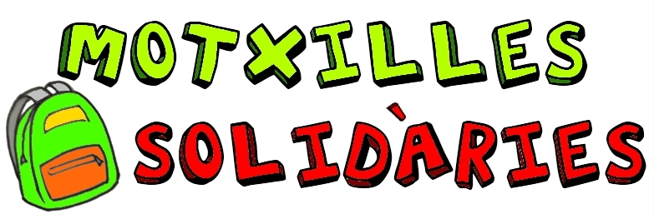

Benvolguts pares i mares,

Un any més llançam la campanya Motxilles Solidàries amb Antics Solidaris i Cooperatives d’Ensenyament. La vostra bona resposta fa que tornem a posar-la en marxa. Ja seran més de 1000 nins i nines que s'hauran beneficiat del material que repartim.

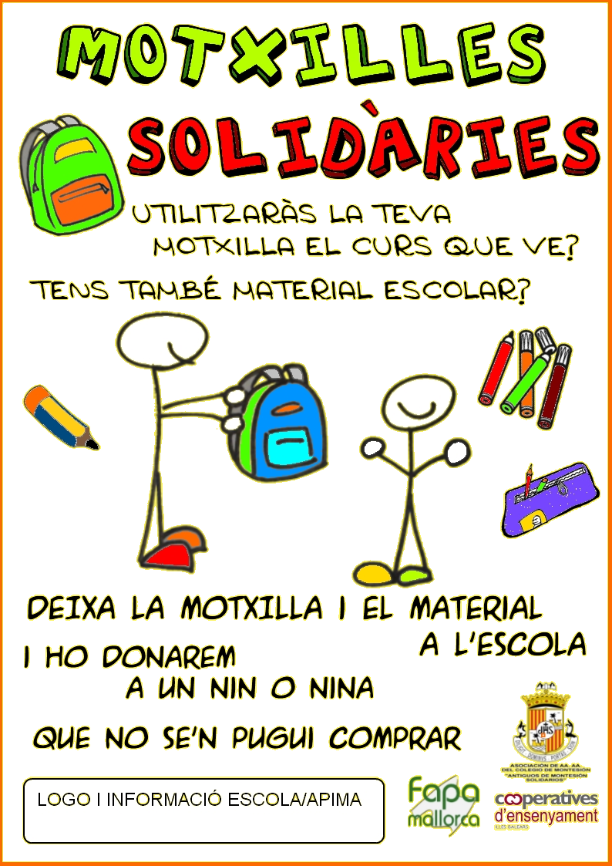
La situació no ha millorat i molts alumnes necessitaran nou material escolar per començar el proper curs en les mateixes condicions que els seus companys, pel que la nostra APIMA participa en l’edició de Motxilles Solidàries d’enguany i vos convidam a fer-ho amb noltros.

En aquesta ocasió, cada escola participant s’encarrega de recollir un material específic que sabem que necessiten aquests alumnes i a la nostra escola recollirem [especificar el material]

Així, podeu lliurar les motxilles que tingueu amb bon estat i [el material en qüestió] a [especificar el lloc de recollida] abans de dia [ ]. L’APIMA coordinarà la recollida i per fer-ho arribar als nins i nines beneficiaris dels “Solidaris” i a altres famílies que ho necessiten.

Ara més que mai, la solidaritat entre les famílies és molt necessària.
Gràcies per la vostra col·laboració.

Contacte: [email i/o telèfon]

